Gamba’s met Romaanse sla
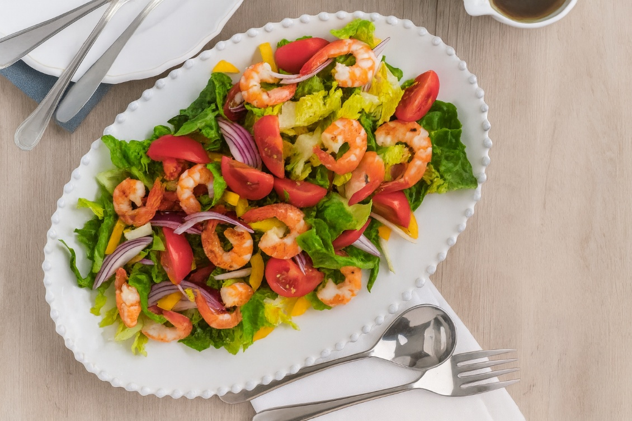

Ingrediënten: 4 personen
- 2 kroppen Romaanse mini sla 250 g cherrytomaten
- 2 rode uien 1 gele paprika
- 16 gamba's 1 teentje knoflook
- 6 el olijfolie 2 el citroensap
- 2 tl mosterd Zout en zwarte peper

Bereiding:
- Was de sla en snijd in repen. Was de tomaten en snijd in partjes.
- Pel de ui, halveer en snijd in dunne partjes.
- Halveer de paprika, verwijder de zaadjes en snijd in reepjes.
- Pel het teentje knoflook en voeg de fijngehakte knoflook toe.
- Bak de gamba's gaar in ca. 4–5 minuten.
- Meng de olijfolie, citroensap en mosterd met zout en peper tot een dressing.
- Meng de dressing door de sla, tomaten, paprika en ui.
- Serveer de salade met de gebakken gamba's.

